Opus null

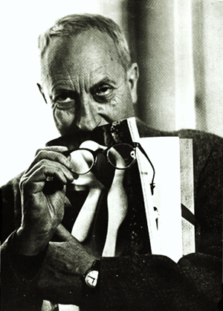

Jean Hans Arp

Ich bin der grosse Derdiedas
Das rigorose Regiment
Der ozonstengel prima Qua
Der anomyme Einprozent

Opus null*

Spectacle collage à partir de textes du poète, peintre et sculpteur
Jean-Hans Arp
Avec musique, chant et danse

Spectacle en Français, Allemand et Alsacien (1 h 30)

Notre spectacle propose une véritable immersion dans l’œuvre poétique, peu connue, de Jean Arp.
Il nous invite à nous interroger sur le monde qui nous entoure, à naviguer sans boussole, à mettre en doute notre regard.
OPUS NULL met en scène l’univers riche et original du poète en faisant découvrir son humour dévastateur et sa joie profonde à jongler avec les mots.

« Il faut d’abord laisser pousser les formes, les couleurs, les mots les tons
et ensuite les expliquer
il faut d’abord laisser pousser les jambes, les ailes, les mains et ensuite les laisser voler,
chanter se former se manifester. »

Son écriture résonne encore aujourd’hui avec force et avec une grande modernité, son langage intérieur nous questionne toujours avec précision et insistance en nous demandant d’emprunter des chemins détournés et inconnus, de nous laisser guider par le sens et le non-sens des mots, par leur musique et par leur mystère caché.

Le spectacle OPUS NULL est né de la rencontre entre une œuvre poétique et de l’envie à travailler ensemble de plusieurs artistes venant d’horizons différents.

La musique, la danse, le chant n’interviennent pas là comme simple illustration mais bien pour engager un véritable dialogue décalé avec les mots. Comédiens, chanteurs, danseurs et musiciens ont su s’approprier merveilleusement, textes et poèmes, comme de précieux petits trésors pour mieux les faire briller et résonner.
Par l’enthousiasme de chacun mis au service du spectacle, nous tentons de faire partager avec le public cette saine et salutaire loufoquerie, de faire écouter et apprécier cet humour noir et décapant très particulier propre au grand poète Jean Hans Arp.

Petite préparation au spectacle :

- Vous prenez un espace nu, une lumière muette, une table, une chaise, un œuf.
- Vous provoquez la rencontre de mots, de sons.
- Vous incorporez quelques éléments du bestiaire Arpien : l’éléphant tyrolien, le cheval voyageur, la langouste et la puce.
- Une goutte d’homme.
- Une goutte de femme.
- Bien mélanger.
- Vous obtiendrez selon la qualité des mélanges :
Une rose dans un œuf.
Une larme dans un galet.
Un rire dans une ombre.
Un nœud dans un éclaire.
Un éclair lent aux griffes et aux dents de fleur.
Un divertissement théâtral

Important : pendant cette préparation soyez attentif à la musique des nuages et aux cris des fleurs.

Jamais on ne fera trop de musique, trop de poésie.
Jamais on ne rêve trop
L’âme de la musique et celles de la poésie, de la peinture et de la sculpture se confondent et
confluent comme les rêves

L’Équipe artistique
Christian Rätz (scénographe, metteur en scène), Antje Schur (danseuse et chorégraphe) et Marie-Noële Vidal (contralto) se sont rencontrés lors du spectacle Fantastic, créé au Taps Scala en 2006 avec le soutien de l’Agence Culturelle d'Alsace et de la ville de Strasbourg. Ils ont voulu associer à ce projet des partenaires privilégiés : Jean Lorrain (comédien, chanteur), Régine Westenhoeffer(comédienne et danseuse), Xavier Fassion (percussionniste) et Sébastien Dubourg (chant-piano). Se sont rajoutés Sébastien Bauer (son) et Alexandre Rätz (lumière)
* d'après le titre d’un recueil de poèmes de Jean Hans Arp

Un homme : Jean Hans Arp

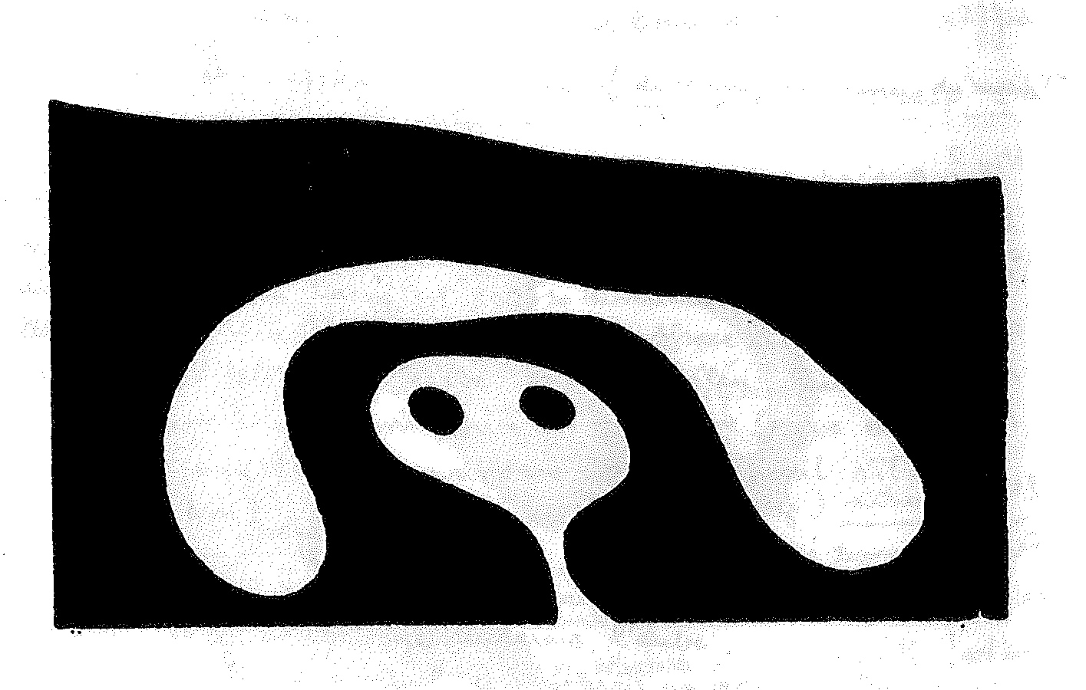
Jean Hans Arp est une des figures emblématiques du mouvement DADA, il n’est pas seulement plasticien mais aussi poète. Il utilise aussi bien la langue Française que la langue Allemande.
Son œuvre affectionne le jeu et le hasard, il est également à la recherche d’un autre rapport de l’artiste à la nature.
Grâce à sa compagne Sophie Taeuber, danseuse, formée aux arts décoratifs, le mouvement Dada s’enrichit de son expérimentation dans les arts de la scène.
L’absurdité, l’irrationnel, l’aléatoire, le hors champ, l’inattendu sont affirmés comme parties intégrantes de l’œuvre de Arp.

Pouvons-nous pleurer ?
Pouvons-nous jouer ?
Pouvons-nous rire ?
Pouvons-nous être exubérants ?
Pouvons-nous jouer des êtres ailés ?

Dans ce nouveau spectacle, nous essayons de répondre à quelques unes de ces questions en mettant en avant notre esprit d’enfance, le rejet de la raison et de la logique, l’extravagance, la dérision et l’humour.

Hans Arp lui même nous lance ce défi :
« C’est en écrivant que l’on devient écrevisse »

Un mouvement : Dada
Au sein même de Dada, de son humour débridé, de son capharnaüm et de son joyeux charabia surgit un langage sobre et dépouillé de toute velléité décorative et moralisatrice, un langage visionnaire précurseur du langage de l’art contemporain

Dada existe depuis toujours.

La Sainte Vierge déjà fut dadaïste.

Dada est Dada.

Dada n’est pas moderne.

Dada ne signifie rien.

Dada est mort le 6 juillet 1923 à Paris.

L’irruption du dadaïsme date de 1916 au milieu de la fureur imposée par la première guerre mondiale.
Si le mouvement « Dada n’a aucune relation avec la guerre » : Dada explique la guerre, plus que la guerre ne l’explique.
Le 5 février 1916, quelques artistes se retrouvent au « Cabaret Voltaire », au numéro 1 de la Spielgasse à Zurich. Parmi eux, Hugo Ball, Hans Arp, Tristan Tzara.
De ces soirées passées à déclamer des textes, à danser, est né le Dadaïsme : « cette bouffonnerie issue du néant ». De ce lieu de naissance, le mouvement Dada rayonna dans le monde entier.
Les dadas ont créé un moyen de résistance phénoménal au système culturel et social en place. Bouffonnerie et provocation entrent en jeu, la reconstruction du langage, en particulier par le biais de la poésie sonore, apparaît comme la volonté de répondre à ce langage qui trompe, c’est à dire le langage de la propagande.
Comme beaucoup d’autres mouvements artistiques, le dadaïsme souffle sa folie à travers tous les arts : la musique, la peinture, le collage, le dessin, la photographie, la sculpture et bien sûr la littérature. L’œuvre Dada est souvent multi-artistique.

Dada : une drôle de langue, pour un drôle de mouvement.

Vous aussi, bel homme, jolie femme, vous êtes dada, seulement vous ne le savez pas. Demain dada aura un visage différent d’aujourd’hui et pour cette raison sera dada. Dada, c’est la vie.
La Compagnie Voix Point Comme
Voix Point Comme est une association à but non lucratif, créée en octobre 2000 par une dizaine de membres bénévoles désireux de favoriser le rapprochement et le travail d'artistes professionnels d'horizons divers : chanteurs, instrumentistes, comédiens, plasticiens, poètes... et dont le port d'attache est Strasbourg et sa région.

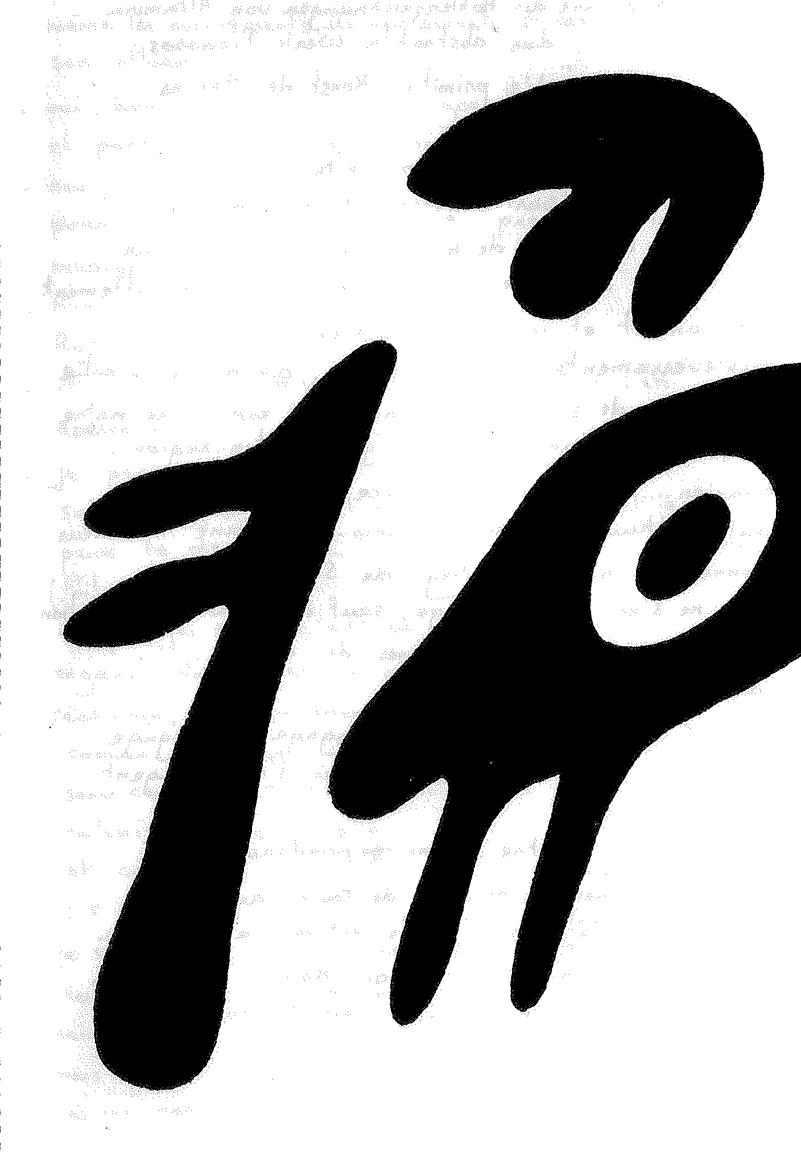
Leur vocation est de faire partager leur passion de façon conviviale et inédite !
Conviviale :
• par le choix de lieux dont les dimensions et l'atmosphère favorisent la proximité et l'échange avec le public
• par l'esprit d'amitié et de complicité qui lie entre eux tous les interprètes
• par le souci de concilier exigence artistique et simplicité

Inédite :
• par l'éclectisme et l'originalité du répertoire choisi
• par la diversité d'horizons des interprètes
• par la liberté que Voix point Comme donne à chaque artiste de produire lui-même le programme de son choix !

La Compagnie Dégadézo

La Compagnie Dégadézo a été fondée au printemps 2002 par Antje Schur et Régine Westenhoeffer avec la participation d’Eckhard Müller (danseur-chorégraphe) et Xavier Fassion (musicien-danseur).
Depuis 2002, ils développent un processus de création par l’interaction de leurs disciplines respectives : art du mouvement, théâtre, manipulation d’objets, art du son. Cette transdisciplinarité se traduit dans leurs créations par une danse-action en privilégiant toujours le rapport à l’espace visuel et sonore.
Les créations de la Compagnie sont traversées par la thématique récurrente et obsessionnelle de l’habitation. Ils explorent les quatre coins de la maison, un habitat « à l’envers de l’endroit », transformable à souhait, où chacun cherche son espace de vie. De nationalités différentes, ils travaillent le foisonnement des langues à partir de bribes d’alsacien, d’allemand et de français. La mixité des langues persévère comme élément musical et matière sonore. (Dégâts des eaux, pièce fondatrice de la Compagnie présentée au Festival des Faits d’Hiver à Paris et Cas(a) limite).

De 2005 à 2007, la Compagnie est en résidence chorégraphique à l’Atelier du Rhin - Théâtre de la Manufacture de Colmar. Lors de cette résidence en 2007, la compagnie crée La Doublure, une pièce qui réuni Régine Westenhoeffer et Antje Schur dans un duo qui fait référence à leur passé de couturières. Le spectateur est invité dans un atelier de confection sous le regard attentionné des deux couturières. Elles énoncent des règles de base de ce passe-temps avant de glisser dans cet espace de l’intime entre leur corps et le vêtement habité. Le projet bilingue de La Doublure confirme leur besoin de développer et de proposer leur travail en Allemagne (Festival Szene Frankreich/Dresde, Berliner Tanztage et le Musée Biberach).
Toujours dans le cadre de la résidence à Colmar, la compagnie développe également des petites formes chorégraphiques curieuses et insolites qui peuvent se jouer dans des contextes inhabituels. Il s’agit de : Nuit chauve, Cabine d’essayage et Légumes ! Une histoire des mœurs potagères.
C’est finalement pendant cette résidence qu’elle mènera pendant deux ans le projet Un quartier au quotidien dans les quartiers ouest de Colmar. Avec les habitants du quartier et leur incroyable volonté de participer à l’élaboration d’une pièce chorégraphique se crée L’homme de terrain vague à l’âme qui vive, en juin 2007.
La création Les cauchemars domestiques - projet chorégraphique pour une installation multimédia - en 2009 s’inscrit comme un prolongement et une conclusion de cette aventure.

En 2010, la compagnie se lancera dans une nouvelle aventure avec la création d’une pièce jeune public, bilingue, Romane (titre provisoire), autour de l’œuvre de la peintre allemande Romane Hölderried-Kaesdorf. Il s’agira d’une première collaboration avec l’Allemagne.

Ein Kreismärchen* … Histoire de cercle (Antje Schur)
„Lange lebe unser irdisches Licht und unsere irdische Dunkelheit!“

En 1992 j’étais étudiante à l’Ecole des Beaux-arts à Dresde. Lors d’un festival de jazz j’ai entendu une chanteuse ayant récité, à la façon du Sprechgesang, un drôle de texte d’un certain Hans Arp, évoquant... un cheval assis dans le compartiment d’un train, des hommes, des femmes, du lait et sa chaleur. Intriguée par ce texte, j’ai plongé dans son univers plein de chair et d'os mystérieux, et sa poésie est devenue une source d’inspiration pour mes dessins et même pour mes premiers pas de danse.
En 1999 ces pas de danse m’ont ramené ici à Strasbourg, la ville natale de Hans Arp.

Opus null...
… Une conférence Dada, un voyage dans le temps sans casque - se perdre dans le vide rempli d’un souffle - faire danser des œufs, des traîtres, des bouches en cercle et des éclairs en pleine réflexion.

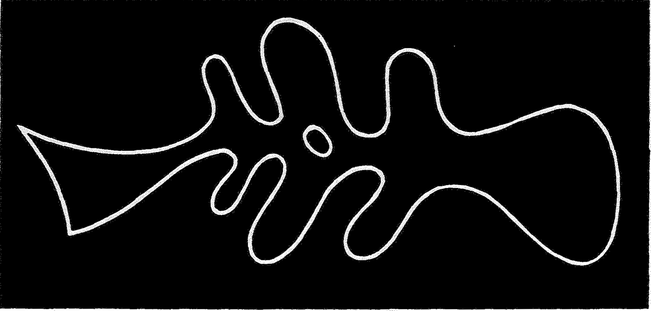

*Kreismärchen est le titre d’un poème que Jean Arp écrivit pour sa femme Sophie Taeuber, après la mort de celle-ci lors d'un accident domestique.

Christian Rätz, scénographie, mise en scène

Né à Lyon, il étudie à Lyon et Strasbourg.

Ancien élève de l’Ecole du Théâtre National de Strasbourg, il réalise de nombreux décors pour la danse , l’opéra et le théâtre en France et à l’étranger, notamment en Suisse avec le Théâtre populaire Romand, avec Michel Kullmann à Genève au théâtre de Carouge, au Portugal avec la compagnie Os Bonecreiros de Lisbonne et au Centre Dramatique d’Evora, en Allemagne à l’Opéra d’Essen et de Francfort, en Norvège au Théâtre National de Bergen, au Teatret Vårts de Molde et au Nye teatret d’Oslo.

Il a signé les décors de nombreux spectacles d’opéra : Le songe d’une nuit d’été, Le dialogue des carmélites et L’enfant et les Sortilèges pour l’Opéra de Lyon, Les Troyens et Benvenuto Cellini au Festival Berlioz de Lyon, Didon et Enée, L’Histoire du soldat,, Werther à l’opéra de Lausanne, Le couronnement de Poppée, Eugène Oneguine et la flûte enchantée au TML Mézières (Suisse).

Le Dibouk au Théâtre National de Belgique et à la MC 93 de Bobigny, Salomé, Rusalka au festival de Spoleto, Iphigénie en Tauride à Francfort et au Welsh National Opéra, La belle Hélène au scottish Opéra, Séraglio à l’Opéra de Tel Aviv.

Il réalise les décors d’un cycle Gluck à l’Opéra de Strasbourg : Iphigénie en Tauride, Orphée et Eurydice, Alceste.

Il collabore d’une façon régulière avec de Théâtre du Préau de Vire sur des spectacles pour jeune public.

En 1998 il crée les décors de la comédie musicale de L. Plamondon et R. Cocciante : Notre Dame de Paris. Cette production sera récompensée par une Victoire de la Musique (spectacle musical) et fera l’objet de nombreuses recréations dans le monde : Angleterre (Londres), Canada, U.S.A (Las Vegas), Italie, Espagne, Russie (Moscou).

En 2006, avec la compagnie Voix point comme à Strasbourg, il réalise les décors et la vidéo du spectacle Fantastic (spectacle mêlant danse, théâtre et chant lyrique).

Actuellement, il est responsable de la formation des élèves scénographes à l’Ecole du Théâtre National de Strasbourg.

Marie-Noële Vidal, contralto

Après une maitrise d'Histoire et de Philosophie à Paris 1, Marie Noële Vidal étudie au
Collegium Luzern avec Elisabeth Grümmer puis au Centre National d’Art Lyrique de Marseille.
Elle se perfectionne ensuite auprès de Rudolf Bautz, Armand Mac Lane, Michel Piquemal.
En 1995, elle fait ses débuts sur scène dans La Nonna (Mal de Lune, Gorli) et Annina (Traviata) à Strasbourg. Elle est ensuite régulièrement invitée à St-Etienne, Strasbourg et Nancy, interprète notamment La Mère (L'enfant et les sortilèges), Mrs. Quickly (Falstaff), Dritte Dame (Die Zauberflöte), Die Köchin (Gespenstersonate de Reimann), Albine (Thaïs).

Ces dernières saisons, Marie-Noële Vidal a interprété la Première Servante (Elektra) à l’Opéra National du Rhin ; La Princesse (Suor Angelica) et Mary (Der Fliegende Holländer) à l’Opéra-Théâtre de Besançon et Fribourg ; une création de Philippe Boesmans « L’annonce faite à Marie» au Théâtre de l’Athénée et en tournée française ainsi que Geneviève (Pelléas et Mélisande) à l’Opéra de Leipzig sous la direction de Marc Minkowski ; Dryade (Ariadne auf Naxos) et Rosette (Manon) à l’Opéra de Nancy.
En 2010 elle chantera La Zélatrice (Suor Angelica) ainsi que la doublure de la Principessa (Suor Angelica) à l’Opéra National de Paris/Bastille.

Elle affectionne particulièrement le répertoire du lied et de la mélodie et participe à des
créations de spectacles en Alsace, sa région, autour de ce répertoire est invitée, entre autres, au Festival des deux rives et au Kennedy Center de Washington dans le cadre du French Festival, à la Bibliothèque Française de Boston…

Marie-Noële Vidal chante en concert à Nancy, Metz, Strasbourg, Mulhouse, Tours, Besançon et Nantes ; elle y interprète notamment la Messe en si , le Magnificat, la Passion selon Saint Jean de Bach et le Messiah de Händel , le Roi David de Honegger , le stabat mater de Dvorak , l’Amour sorcier de Falla, la « Cantate d’Alexandre Nevsky » de Prokofiev, l’Opus 91 de Brahms, Les Vêpres de Rachmaninov, le Stabat Mater de Dvorak, le Requiem de Mozart et Elias de Mendelssohn, les Kindertotenlieder de Mahler, les Quatre Chants Sérieux de Brahms…

Jean Lorrain, comédien, chanteur

Comédien et chanteur, Jean Lorrain poursuit un parcours d’interprète très éclectique en France, en Allemagne et en Suisse.
Cette saison, il joue Samiel du « Freischütz » de Weber à l’Opéra de Genève (mise en scène d’Olivier Py), il est le récitant de « Eh bien, dansez maintenant ! », fables de Lafontaine, musique de V. Cosma avec l’OPS et il participe à la création de « Les Indestructibles » avec la compagnie M-A Thill.
Jean Lorrain a participé à plusieurs spectacles chorégraphiques :
-« La jeune fille et la mort » et « le jardin des délices » de Renate Pook
-« Ce matin là » de M-Paule Marbach
-« Histoires vraies » avec la compagnie M-A Thill
-« La belle étoile », cabaret pataphysique de Dominique Boivin
-« Dansesfables » et « Inventaire » avec la compagnie Itinéraires.
Il a même été engagé comme « danseur de plus de 50 ans » dans le nouveau film d’E. Chatilliez « Agathe Cléry » !

Sébastien Dubourg, pianiste et baryton

Il étudie le piano au CNR de Strasbourg, puis, se perfectionne au CNR de Metz avec Bernard Lerouge. Soucieux d’apporter un souffle nouveau dans la pratique musicale, il n’hésite pas à ouvrir l’apprentissage pianistique vers l’improvisation, l’accompagnement et les musiques actuelles. Il poursuit depuis des études de chant lyrique avec Catherine Wohlhuter. Il est actuellement en charge des ateliers Chansons et Théâtre Musical au Conservatoire de Mulhouse.
Alliant une carrière artistique à celle de l’enseignement, il prend en charge la direction musicale de spectacle sous la direction de Gilles Ramade (« 100 ans de Music-Hall » Paris , Avignon), Renaud Maurin,(Paris),Simone Rist(Allemagne), Caroline Ferry(« Chansons sans gêne » 380 dates en France), Marcela Bernardo…et travaille avec les compagnies « Voix Point Comme », « Le Théâtre de l’Envol », « La Grande Comédie », « Simplemente Tango ».

Antje Schur, chorégraphe

(1970, Allemagne) est plasticienne de formation. Elle pratique la danse-contact depuis 1994, formée auprès de Dieter Heitkamp à la Tanzfabrik de Berlin, et d’Howard Sonenklar au Centre Chorégraphique BELEM de Lisbonne.

Elle rencontre Mark Tompkins lors de sa résidence chorégraphique à Strasbourg en 1998 et dansera dans sa Compagnie I.D.A. les spectacles : La vie rêvée d'Aimé et remiXamor. Elle participe au Festival « On the Edge » à Paris 1998 et se forme lors de stages intensifs avec Steve Paxton, Lisa Nelson, Simone Forti, Julyen Hamilton et Joao Fiadeiro.

Avec la danseuse et comédienne Régine Westenhoeffer, elle fonde la Compagnie Dégadézo en 2002 à Strasbourg. Ensemble, elles animent des cours et des stages, organisent des performances, des spectacles et des projets vidéo. Elle participe également à des créations avec la Compagnie RatzanKor der schwamm. à Berlin, Dieter Heitkamp Hautsache-Tanz à Francfort/Main et la Compagnie DoTheater Sleep-less-ness à Aix-la-Chapelle. En 2006 elle a collaboré avec la Compagnie Voix Point Comme pour la création de Fantastic! au TAPS Scala, Strasbourg

Régine Westenhoeffer, comédienne

(1971, France) se forme à l’école de Théâtre AEAPAS à Bruxelles pour un travail axé sur la voix avec Enrique Pardo (Roy Hart), poursuit sa formation en étudiant la technique du clown avec Frédéric Ruymen et aborde la marionnette avec Grégoire Callies. En parallèle, elle suit des formations de danse improvisée avec Simone Forti, Julyen Hamilton, Mark Tompkins, Joao Fiadeiro et Stéphanie Maher.

En théâtre, elle travaille Solange Ostwald et Patrick Haggiag. Elle revient à Strasbourg et intègre la Compagnie I.D.A. Mark Tompkins et participe aux créations de La vie rêvée d’Aimé et remiXamor. En Juin 2002, elle fonde la Compagnie de danse Dégadézo avec Antje Schur. Elle participe également à des créations avec la Compagnie de danse Mandrake/Toméo Vergès : Pièce(s) détachée(s) et R.O.T.S. à Paris et la Compagnie Médiane, compagnie de théâtre d’objets avec Le Manège aux illusions.

Artiste associée à la Manufacture de Colmar depuis 2004, elle joue dans les productions de la maison : Le Retable, le Christ et le Clown de Gilles Ostrowski, Tribune Est de P. Haggiag et Macbeth de M. Jocelyn. Elle participe aux lectures et enseigne aux élèves de l’option théâtre du Lycée Camille Sée de Colmar.

Xavier Fassion, percussions
(1971 en France) Formé aux musiques improvisées, aux percussions classiques, à l’histoire de la musique et à la composition au conservatoire de Strasbourg (F) .Il a notamment participé à des sessions de travail avec T.Wheeler (Steve Reich ensemble), L.Francesconi, F.Donatoni, I.Fedele.
Sa rencontre avec le chorégraphe Mark Tompkins avec qui il découvre la danse contact ouvre de nouveaux champs dans la pratique musicale et l’attention portée au monde sonore. Cette expérience est confortée par un investissement croissant dans les musiques électroacoustiques.
Tout en continuant de se former à la danse contact (avec Lucia Walker, Caroline Waters, Charlie Morrissey, Martin Keogh), il partage désormais son activité en tant que musicien ( batterie, percussions, composition, animations d’ ateliers) et danseur au sein du milieu chorégraphique ; et poursuit son travail de création sonore ( électroacoustique, paysage sonores) avec le groupe de Musique électroacoustique d’Albi, la Deutschland Radio, la RTBF , la Radio Suisse Romande, la Kunst Radio(A), l’Atelier de Création Sonore Radiophonique de Bruxelles.
Il est membre de la Cie chorégraphique Dégadézo depuis sa création en 2002

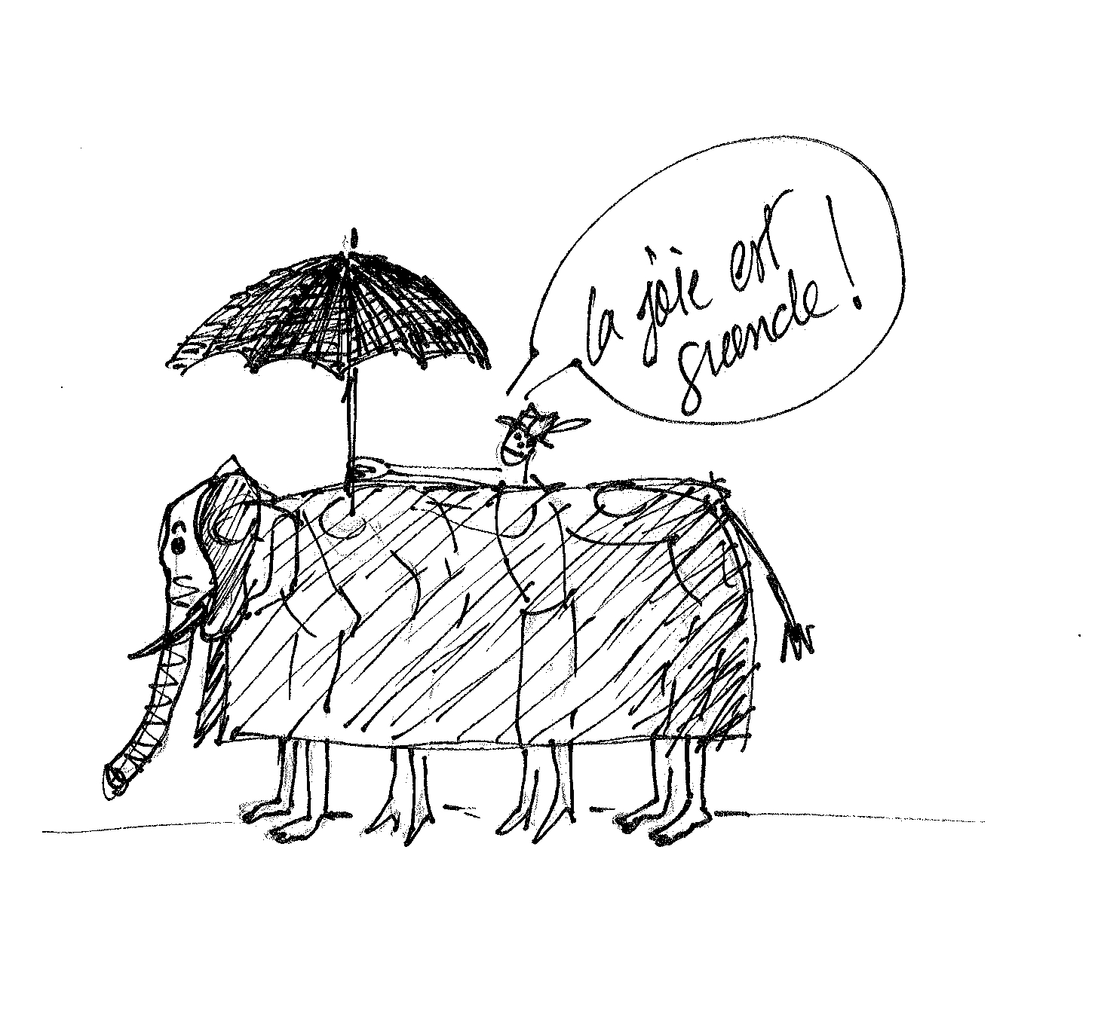

« L’éléphant tyrolien est diplomate. Il ne dit que coin, coin, coin. »

OPUS NULL

